研究院SophicAgent智能体框架研制及多场景应用项目系统设计说明书

摘 要：
此文档是研究院应用软件SophicAgent智能体框架研制及多场景应用项目系统设计说明书。

OSSP模板版本及修订说明：
日 期 | 模板版本 | 描 述 | 更改人员 | 更改审核
2021-1-26 | V1.0 | 增加模板版本记录； | 柴京慧 | EPG
2022-7-1 | V1.1 | 增加2.7安全设计要求 | 于哲、柴京慧 | EPG

版本及修订说明：
日 期 | 版 本 | 描 述 | 更改人员 | 更改审核
2026-4-1 | V1.0 | 文档形成 | 周季峰 | 陆鑫

目 录
1 简介 4
1.1 概述 4
1.2 定义、首字母缩写词和缩略语 4
1.3 参考资料 4
2 设计策略和约束 5
2.1 设计及成本策略 5
2.1 设计约束 6
2.3编码策略 6
2.4错误预防及错误处理 6
2.5 开发环境的配置 7
2.6 开发目录结构 7
2.7 安全设计要求 8
3 系统架构 9
3.1 总体架构 9
3.2 技术架构 10
4 智能体管理子系统 11
4.1 通用智能体管理模块 11
4.2 专用智能体管理模块 11
5 设计器子系统 12
5.1 工作流编排模块 12
5.2 智能体配置模块 13
6 运行时子系统 14
6.1 环境感知模块 14
6.2 智能决策模块 14
6.3 任务执行模块 15
6.4 协同调度模块 16
7 能力组件子系统 16
7.1 工作流引擎模块 17
7.2 知识库模块 17
7.3 工具模块 18
7.4 记忆管理模块 19
8 框架治理子系统 19
8.1 运维监控模块 20
8.2 日志与审计模块 20
8.3 调用统计模块 21
8.4 权限与安全模块 22
8.5 异常处理与容错模块 22
8.6 高并发处理模块 23
8.7 高可用模块 24
8.8 部署与集成模块 24
9人机界面风格设计 25
10 数据库设计 25
10.1 数据库概述 25
10.2 数据库结构设计 26
10.3 数据库运行设计 26
11 系统部署 26
11.1 运行环境的配置 26
11.2 运行目录结构 27
11.3 进程分解 27
11.4 系统部署 28
11.5系统维护 29
12 系统级外购及重用策略 30
13 附录 31
13.1 系统设计说明书评审常用检查列表 31

系统设计说明书

1 简介

1.1 概述
本文对SophicAgent智能体框架研制及多场景应用的系统架构、子系统及模块划分、功能分配、主要内接口、数据库等进行概要设计，并描述开发和运行环境等影响设计的要素。本说明书供项目经理、研发工程师、测试工程师参考使用，为详细设计、编码、集成测试、系统测试等工作提供指导。

1.2 定义、首字母缩写词和缩略语
术语 | 说明
LLM | 大语言模型
Agent | 智能体
MCP | 模型上下文协议
RAG | 检索增强生成
GraphRAG | 图谱增强检索
Workflow | 工作流
Skill | 可调用能力
DSL | 数据查询描述语言

1.3 参考资料
表1-1 参考资料表
文档标题 | 日期/版本 | 出版单位
PROC_02_SophicAgent智能体框架研制及多场景应用_需求说明书_应用软件 | 2026-3-28/V1.1 | 南瑞继保

2 设计策略和约束

2.1 设计及成本策略
本系统遵循“满足性能要求、兼顾建设成本、保障可维护性与可扩展性”的总体设计策略，在满足智能体框架功能目标和工程落地要求的前提下，优先复用现有平台能力与成熟技术组件，降低重复建设成本和后续运维复杂度。
系统整体采用分层架构、组件化设计和构建运行分离的设计思路，将智能体管理、设计构建、运行执行、能力组件和框架治理进行解耦，提升系统的模块独立性、可替换性和可扩展性。在技术选型上，坚持“平台复用优先、成熟开源优先、统一接入优先”的原则，尽量减少自研基础设施范围，将研发重点放在智能体运行机制、能力编排、治理控制及业务适配等核心部分。
具体策略如下：
1、平台能力复用优先
优先复用 SophicCloud 工业互联网平台已有的基础能力，包括服务治理、应用集成、部署运行和运维支撑能力，减少底层公共能力重复建设，提高与现有技术体系的一致性。
2、成熟技术栈复用优先
优先复用 Spring Boot、Spring AI Alibaba、Nacos、Milvus 等成熟技术栈，降低技术选型风险，提升系统开发效率、运行稳定性和后续维护便利性。
3、低代码能力优先复用成熟平台
对于流程化、配置化特征明显的场景，优先复用 Dify 提供低代码能力，降低智能体和工作流构建门槛，提升工程实施效率。
4、高自治执行场景优先复用现有能力
对于需要任务规划、自主执行和连续反馈闭环的场景，优先复用类OpenClaw 相关能力，减少从零构建自主执行框架的研发成本，加快能力验证与落地。
5、模型接入统一网关适配
模型接入通过统一网关进行代理、路由和适配，实现模型能力的统一纳管，降低上层模块对单一模型厂商和具体模型实现的耦合，便于后续模型替换、扩展和负载均衡。
6、统一接口与组件化封装
工具、模型、知识库、记忆等能力均通过统一接口和组件化方式进行封装，确保不同能力可独立演进、按需替换，并支撑后续多场景应用快速复用。
7、兼顾长期演进成本
在满足当前项目需求的基础上，架构设计预留后续扩展空间，支持新增智能体类型、新增模型、新增工具协议和新增知识检索方式，避免因短期实现导致后期重构成本过高。

2.1 设计约束
设计需满足以下核心约束：
- 框架负责提供智能体构建、运行、治理及通用能力，不直接承载具体业务规则与行业知识。
- 业务侧负责专业模型、规则、知识模板、应用逻辑。
- 数据访问必须通过工具或统一访问服务进行，不允许智能体直接绕过框架访问底层系统。
- 高危动作默认受限，需转人工确认或仅提供建议结果。

2.3编码策略
系统采用 Java 与 Python 混合开发模式，其中框架核心服务优先采用 Java/Spring Boot 实现，部分 AI 工具、算法服务、MCP 服务可采用 Python 实现。

2.4错误预防及错误处理
系统采用统一的错误处理机制，对模型调用异常、工具调用异常、数据访问异常和运行时异常进行分类处理，保证系统运行的稳定性和可恢复性。
为减少错误发生，系统在设计上通过参数校验、权限校验、配置检查和调用前检查等方式进行预防；在运行过程中，通过日志记录、状态监测和异常告警及时发现问题。
对于运行中出现的异常，系统根据错误类型采取相应处理措施，包括失败提示、自动重试、人工确认和故障切换等方式。对于关键操作和关键链路，系统应记录完整的输入、输出、异常信息和处理结果，便于后续问题定位和审计追踪。
系统同时支持对异常执行过程进行状态保存，在部分场景下具备中断恢复能力，以降低异常对整体业务流程的影响。

2.5 开发环境的配置
外部依赖项 | 要求
编程语言 | Java、Python
外部类库 | JDK17、Spring Boot、Spring AI Alibaba、Nacos、Higress、Milvus
硬件 | X86、X64、ARM
操作系统 | 银河麒麟 V10 SP3；  麒麟信安 V3.4 V3.3；  新支点 V6 V5.5；  NROS V1.0

2.6 开发目录结构
sophic-agent/
├── agent-management/ # 智能体管理
├── design-center/ # 设计中心
├── runtime-center/ # 运行中心
├── capability-center/ # 能力中心
│ ├── workflow-engine/
│ ├── knowledge-center/
│ ├── tool-center/
│ └── memory-center/
├── management-center/ # 管理中心
├── gateway/ # Higress相关配置与适配
├── common/ # 公共组件
├── docs/ # 文档
└── deploy/ # 部署脚本与配置

2.7 安全设计要求
系统在设计上满足电网智能化应用场景下的安全要求：
- 智能体、工具、知识、模型访问均受权限控制
- 高危操作默认不自动执行，需人工确认
- 所有调用过程保留日志与审计记录
- 知识库与记忆数据支持隔离和脱敏
- 模型、工具、智能体均通过网关和治理中心统一纳管
- 外部工具和模型调用必须经过网关代理，不允许绕过管理中心直接访问。

3 系统架构

3.1 总体架构
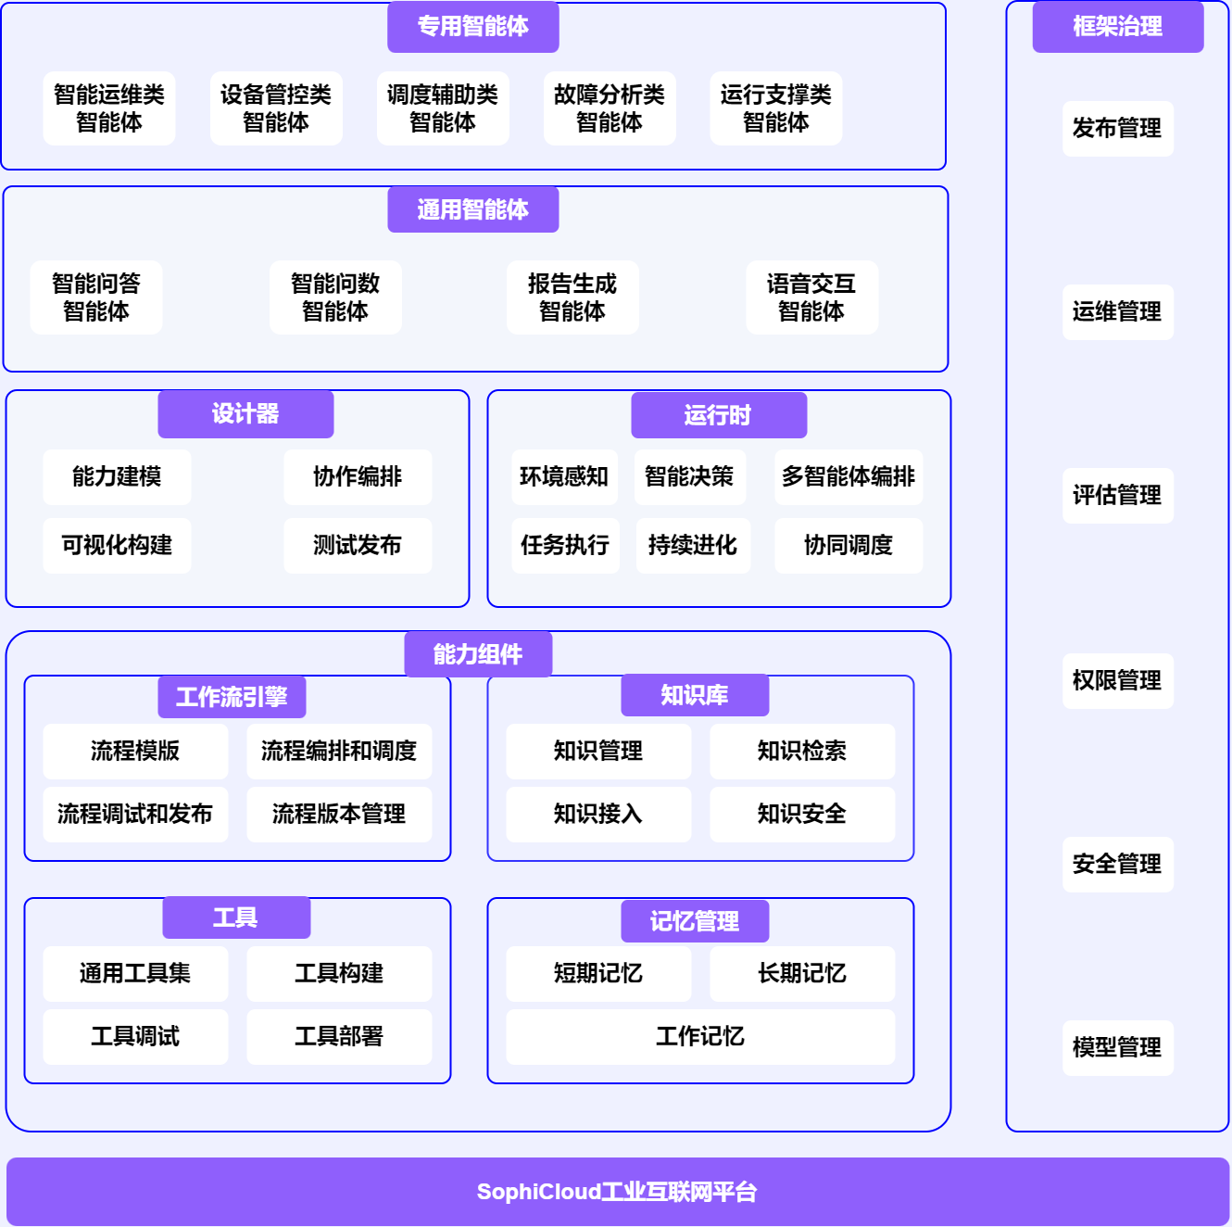
系统总体架构如图所示，采用“智能体应用层 + 设计与运行层 + 能力组件层 + 框架治理层 + 平台底座”的分层结构，围绕智能体构建与运行全过程，形成统一的能力支撑体系。
各层职责如下：
- 智能体应用层：面向业务场景提供通用智能体与专用智能体能力
- 设计与运行层：负责智能体构建、编排及执行
- 能力组件层：提供工作流、知识库、工具、记忆等基础能力
- 框架治理层：提供发布、运维、安全、模型、权限等统一管理能力
- 平台底座：依托 SophicCloud 工业互联网平台提供基础运行支撑
该架构实现了“能力沉淀、统一编排、集中治理、灵活扩展”的设计目标，支撑多场景智能体应用的快速构建与稳定运行。

3.2 技术架构
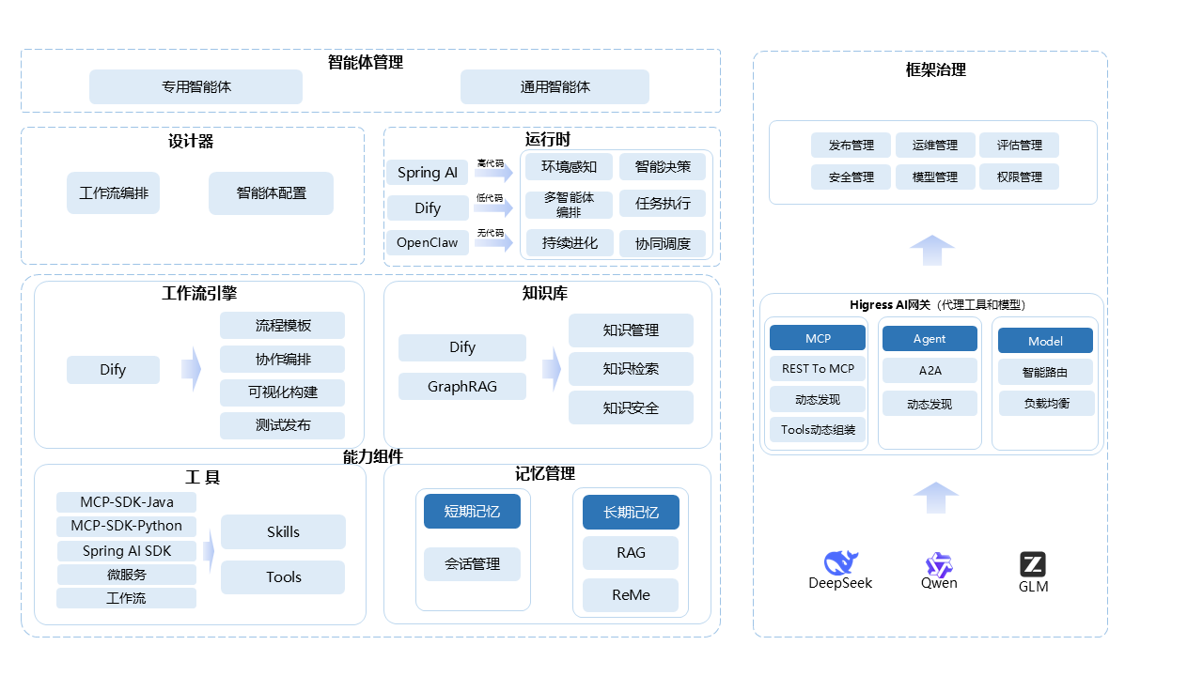
技术架构在总体架构基础上进一步细化，将系统实现拆分为智能体管理、设计器、运行时、能力组件和框架治理五个部分，并通过AI网关实现模型与工具能力的统一接入与调度。
整体技术架构具有以下特点：
- 支持多种智能体构建与运行方式（高代码、低代码、无代码）
- 通过统一运行时抽象执行能力，屏蔽底层实现差异
- 能力组件模块化沉淀，实现跨场景复用
- 通过AI网关统一管理模型、工具与智能体调用
- 支持多模型接入与动态路由，降低对单一模型依赖。
根据系统总体架构，系统划分为以下五个子系统：
- 智能体管理子系统
- 设计器子系统
- 运行时子系统
- 能力组件子系统
- 框架治理子系统
各子系统共同构成 SophicAgent 智能体框架的完整实现体系。其中，智能体管理子系统负责智能体资产组织与复用，设计器子系统负责智能体与流程构建，运行时子系统负责智能体执行与调度，能力组件子系统负责提供基础能力支撑，框架治理子系统负责系统运行过程中的统一管理与控制。

4 智能体管理子系统
智能体管理子系统用于对系统中的通用智能体和专用智能体进行统一展示、分类组织、检索查询和引用管理，是用户访问智能体能力的统一入口。

4.1 通用智能体管理模块

4.1.1模块描述
用于展示与管理平台级通用智能体（问答、问数、报告等），提供分类、查询、查看及引用入口。

4.1.2模块依赖关系
通用智能体模块主要与设计器、运行时和专用智能体模块协作，其核心作用是作为标准能力资产被构建、被加载和被复用。
表4-1模块依赖关系
本模块依赖以下模块：（以下模块的修改尤其是接口，会影响本模块）
智能体存储服务
以下模块依赖本模块：（本模块的修改尤其是接口，会影响以下模块）
设计器子系统、运行时子系统

4.1.3模块接口
listCommonAgents()
getCommonAgentDetail(agentId)
loadAgentDefinition(agentId)
getAgentVersion(agentId)

4.2 专用智能体管理模块

4.2.1模块描述
专用智能体模块用于管理面向具体业务场景的专用智能体，包括智能运维类、设备管控类、调度辅助类、故障分析类和运行支持类智能体。

4.2.2模块依赖关系
专用智能体模块通过引用通用智能体能力和设计器生成的配置结果形成最终可运行的业务智能体资产。
表4-2模块依赖关系
本模块依赖以下模块：（以下模块的修改尤其是接口，会影响本模块）
通用智能体模块、智能体配置模块
以下模块依赖本模块：（本模块的修改尤其是接口，会影响以下模块）
运行时子系统

4.2.3模块接口
listSceneAgents()
getSceneAgentDetail(agentId)
loadSceneAgent(agentId)
getAgentRuntimeConfig(agentId)

5 设计器子系统
设计器子系统负责智能体的构建、配置、编排、测试与发布，是框架面向工程实施人员和应用开发人员提供的工程化设计环境。

5.1 工作流编排模块

5.1.1模块描述
工作流编排模块负责定义多个智能体、工具、知识检索、模型调用等节点之间的协作关系，支持顺序、分支、并发、回退、重试等常见流程模式，并生成可供运行时装载执行的流程定义。

5.1.2模块依赖关系
表5-1模块依赖关系
本模块依赖以下模块：（以下模块的修改尤其是接口，会影响本模块）
工作流引擎模块、知识库模块、工具模块
以下模块依赖本模块：（本模块的修改尤其是接口，会影响以下模块）
运行时子系统

5.1.3模块接口
createWorkflow(definition)
updateWorkflow(definition)
validateWorkflow(definition)
publishWorkflow(definitionId)
getWorkflowDefinition(definitionId)

5.2 智能体配置模块

5.2.1模块描述
智能体配置模块负责在设计器中完成智能体基础信息、模型策略、工具绑定、知识库引用、记忆策略、输入输出参数等内容的统一配置，形成智能体可执行定义。

5.2.2模块依赖关系
表5-2模块依赖关系
本模块依赖以下模块：（以下模块的修改尤其是接口，会影响本模块）
工具模块、知识库模块、记忆管理模块
以下模块依赖本模块：（本模块的修改尤其是接口，会影响以下模块）
运行时子系统

5.2.3模块接口
loadAgentConfig(agentId)：加载智能体配置
saveAgentConfig(agentId, config)：保存智能体配置
bindModelPolicy(agentId, modelPolicy)：绑定模型策略
bindKnowledgeSource(agentId, kbConfig)：绑定知识源
bindToolSet(agentId, toolConfig)：绑定工具集
bindMemoryPolicy(agentId, memoryPolicy)：绑定记忆策略
validateAgentConfig(agentId)：校验智能体配置

6 运行时子系统
运行时子系统是智能体框架的核心执行环境，负责感知任务与事件、进行决策规划、执行工具与流程、维护运行上下文，并保障任务闭环完成。

6.1 环境感知模块

6.1.1模块描述
环境感知模块负责接收来自外部系统、用户请求、告警事件、实时数据变化、图像或语音输入等触发信息，并将其转换为运行时可识别的任务上下文。

6.1.2模块依赖关系
表6-1模块依赖关系
本模块依赖以下模块：（以下模块的修改尤其是接口，会影响本模块）
权限与安全模块
以下模块依赖本模块：（本模块的修改尤其是接口，会影响以下模块）
智能决策模块、任务执行模块

6.1.3模块接口
acceptRuntimeEvent(event)：接收运行事件
parseTriggerContext(event)：解析触发上下文
initTaskContext(triggerInfo)：初始化任务上下文
filterAuthorizedEvent(event)：校验授权事件
routeEventToAgent(event, agentId)：按智能体路由事件

6.2 智能决策模块

6.2.1模块描述
智能决策模块负责基于任务上下文生成执行策略，确定工具调用、知识检索及执行路径。

6.2.2模块依赖关系
表6-2模块依赖关系
本模块依赖以下模块：（以下模块的修改尤其是接口，会影响本模块）
环境感知模块、智能体配置模块、模型管理模块、知识库模块、工具模块、记忆管理模块
以下模块依赖本模块：（本模块的修改尤其是接口，会影响以下模块）
任务执行模块

6.2.3模块接口
generateExecutionPlan(taskContext)：生成执行计划
selectCandidateTools(taskContext)：选择候选工具
makeDecision(taskContext, policy)：输出决策结果
reviewHighRiskAction(plan)：校验高风险动作

6.3 任务执行模块

6.3.1模块描述
任务执行模块负责根据执行计划调用工具、工作流、知识检索和模型能力，完成具体步骤执行，并收集中间状态与最终结果。

6.3.2模块依赖关系
表6-3模块依赖关系
本模块依赖以下模块：（以下模块的修改尤其是接口，会影响本模块）
智能决策模块、工作流引擎模块、工具模块、知识库模块、记忆管理模块
以下模块依赖本模块：（本模块的修改尤其是接口，会影响以下模块）
协同调度模块、运维监控模块

6.3.3模块接口
executePlan(executionPlan)：执行整体计划
executeStep(step)：执行单个步骤
invokeTool(toolCall)：调用工具
runWorkflow(workflowRef, input)：执行工作流
queryKnowledge(query)：执行知识检索
saveExecutionState(taskId, state)：保存执行状态
resumeExecution(taskId)：恢复任务执行

6.4 协同调度模块

6.4.1模块描述
协同调度模块负责管理运行时任务队列、任务优先级、资源分配、并发控制及任务执行顺序控制，用于保障多任务并发执行和资源调度的稳定性。

6.4.2模块依赖关系
表6-4模块依赖关系
本模块依赖以下模块：（以下模块的修改尤其是接口，会影响本模块）
任务执行模块
以下模块依赖本模块：（本模块的修改尤其是接口，会影响以下模块）
高并发模块、运维监控模块

6.4.3模块接口
submitTask(task)：提交任务
scheduleTask(taskId, priority)：调度任务
allocateResource(taskId, resourceProfile)：分配资源
controlConcurrency(taskGroup)：控制并发
queryTaskQueue()：查询任务队列
cancelTask(taskId)：取消任务

7 能力组件子系统
能力组件子系统为智能体框架提供基础能力支撑，包括工作流执行、知识检索、工具调用及记忆管理，是运行时执行的能力基础层。

7.1 工作流引擎模块

7.1.1模块描述
工作流引擎模块负责对流程的装载、执行及运行状态管理等能力进行统一支撑，为确定性流程提供稳定执行引擎。该模块与设计器中的工作流编排模块配合：编排模块负责设计，工作流引擎负责装载与执行。

7.1.2模块依赖关系
表7-1模块依赖关系
本模块依赖以下模块：（以下模块的修改尤其是接口，会影响本模块）
工作流编排模块
以下模块依赖本模块：（本模块的修改尤其是接口，会影响以下模块）
任务执行模块

7.1.3模块接口
loadWorkflow(definitionId)：加载流程定义
runWorkflow(definitionId, input)：执行流程
suspendWorkflow(instanceId)：挂起流程
resumeWorkflow(instanceId)：恢复流程
terminateWorkflow(instanceId)：终止流程
queryWorkflowStatus(instanceId)：查询流程状态
publishWorkflowVersion(definitionId)：发布流程版本

7.2 知识库模块

7.2.1模块描述
知识库模块负责知识接入、知识管理、知识检索和知识安全控制，支撑 RAG 与 GraphRAG 场景下的知识增强使用。该模块对外提供统一的知识访问入口，屏蔽底层向量检索、关键词检索和图谱检索差异。

7.2.2模块依赖关系
表7-2模块依赖关系
本模块依赖以下模块：（以下模块的修改尤其是接口，会影响本模块）
权限与安全模块
以下模块依赖本模块：（本模块的修改尤其是接口，会影响以下模块）
智能决策模块、任务执行模块、智能体配置模块

7.2.3模块接口
importKnowledge(source)：导入知识
indexKnowledge(docId)：建立索引
searchKnowledge(query, strategy)：检索知识
searchGraphKnowledge(query)：图谱检索
queryKnowledgeSource(kbId)：查询知识源
checkKnowledgePermission(userId, kbId)：校验知识权限

7.3 工具模块

7.3.1模块描述
工具模块负责对工具注册、发现、封装、调试、部署和调用进行统一管理，支持将外部 API、微服务、小模型推理、MCP Server 等能力统一封装为可调用工具。该模块是框架跨系统集成的关键支撑。

7.3.2模块依赖关系
表7-3模块依赖关系
本模块依赖以下模块：（以下模块的修改尤其是接口，会影响本模块）
权限与安全模块
以下模块依赖本模块：（本模块的修改尤其是接口，会影响以下模块）
智能决策模块、任务执行模块、环境感知模块、工作流引擎模块

7.3.3模块接口
registerTool(toolMeta)：注册工具
discoverTool(toolQuery)：发现工具
debugTool(toolId, params)：调试工具
deployTool(toolId)：部署工具
invokeTool(toolId, params)：调用工具
adaptRestToMcp(apiMeta)：REST 转 MCP 适配

7.4 记忆管理模块

7.4.1模块描述
记忆管理模块负责统一管理短期记忆、长期记忆和工作记忆，支撑多轮会话、跨会话经验复用和长周期任务执行。模块提供记忆写入、记忆读取、记忆清理、上下文恢复等能力。

7.4.2模块依赖关系
表7-4模块依赖关系
本模块依赖以下模块：（以下模块的修改尤其是接口，会影响本模块）
知识库模块
以下模块依赖本模块：（本模块的修改尤其是接口，会影响以下模块）
智能决策模块、任务执行模块、智能体配置模块

7.4.3模块接口
saveShortTermMemory(sessionId, memory)：保存短期记忆
loadShortTermMemory(sessionId)：加载短期记忆
saveLongTermMemory(userId, record)：保存长期记忆
queryLongTermMemory(userId, query)：查询长期记忆
saveWorkingMemory(taskId, data)：保存工作记忆
restoreTaskContext(taskId)：恢复任务上下文
clearExpiredMemory(scope)：清理过期记忆

8 框架治理子系统
框架治理子系统用于保障 SophicAgent 智能体框架稳定、安全、可控运行，覆盖运行监控、日志审计、调用统计、权限控制、异常容错、高并发支撑、高可用保障以及部署集成等治理能力。

8.1 运维监控模块

8.1.1模块描述
运维监控模块负责对智能体、模型、工具、运行节点及系统资源的运行状态进行统一监控，支持采集请求量、响应时延、异常数量、资源占用、任务状态等运行指标，并向管理界面提供监控视图和告警信息。

8.1.2模块依赖关系
表8-1模块依赖关系
本模块依赖以下模块：（以下模块的修改尤其是接口，会影响本模块）
任务执行模块、协同调度模块
以下模块依赖本模块：（本模块的修改尤其是接口，会影响以下模块）
异常处理与容错模块、高可用模块、调用统计模块

8.1.3模块接口
collectRuntimeMetric(metric)：采集运行指标
queryRuntimeStatus(scope)：查询运行状态
queryResourceUsage(nodeId)：查询资源使用情况
generateMonitorView(scope)：生成监控视图
triggerAlarm(alarmRule, metric)：触发告警
queryAlarmHistory(scope)：查询告警历史

8.2 日志与审计模块

8.2.1模块描述
日志与审计模块负责对智能体调用过程中的输入输出摘要、执行步骤、调用链、耗时、关键操作及异常信息进行统一记录，满足问题定位、过程追溯、安全审计和责任界定要求。

8.2.2模块依赖关系
表8-2模块依赖关系
本模块依赖以下模块：（以下模块的修改尤其是接口，会影响本模块）
环境感知模块、任务执行模块
以下模块依赖本模块：（本模块的修改尤其是接口，会影响以下模块）
调用统计模块、权限与安全模块、异常处理与容错模块、运维监控模块

8.2.3模块接口
recordInvokeLog(log)：记录调用日志
recordAuditEvent(event)：记录审计事件
queryInvokeLog(condition)：查询调用日志
queryAuditTrail(condition)：查询审计轨迹
traceCallChain(traceId)：查询调用链
archiveAuditData(scope)：归档审计数据

8.3 调用统计模块

8.3.1模块描述
调用统计模块负责对系统调用量、资源消耗、模型调用次数、工具调用次数、用户访问情况等进行分类汇总和统计分析，支持按用户、业务、模型、工具、时间等维度输出统计结果。

8.3.2模块依赖关系
表8-3模块依赖关系
本模块依赖以下模块：（以下模块的修改尤其是接口，会影响本模块）
日志与审计模块、运维监控模块、任务执行模块、协同调度模块
以下模块依赖本模块：（本模块的修改尤其是接口，会影响以下模块）
运维监控模块、异常处理与容错模块、管理统计界面

8.3.3模块接口
collectInvokeStat(statRecord)：采集调用统计数据
countByUser(condition)：按用户统计
countByBusiness(condition)：按业务统计
countByModel(condition)：按模型统计
countByTool(condition)：按工具统计
generateStatReport(condition)：生成统计报表

8.4 权限与安全模块

8.4.1模块描述
权限与安全模块负责对用户、智能体、知识库、工具、数据访问和高危操作进行统一控制，支持角色权限、访问范围隔离、数据脱敏和高风险操作拦截，确保框架在企业级和电网场景下满足安全管控要求。

8.4.2模块依赖关系
表8-4模块依赖关系
本模块依赖以下模块：（以下模块的修改尤其是接口，会影响本模块）
日志与审计模块
以下模块依赖本模块：（本模块的修改尤其是接口，会影响以下模块）
环境感知模块、智能决策模块、任务执行模块、知识库模块、工具模块

8.4.3模块接口
checkPermission(userId, resource, action)：校验权限
checkDataAccessPolicy(userId, dataScope)：校验数据访问策略
maskSensitiveData(data, policy)：执行敏感数据脱敏
checkHighRiskOperation(action, context)：校验高危操作
grantRolePermission(roleId, permission)：角色授权
revokeRolePermission(roleId, permission)：撤销权限

8.5 异常处理与容错模块

8.5.1模块描述
异常处理与容错模块负责在模型调用失败、工具异常、数据源中断、任务执行异常等情况下，通过自动重试、切换和恢复机制保证系统持续运行。模块支持按异常类别和业务等级配置不同容错策略。

8.5.2模块依赖关系
表8-5模块依赖关系
本模块依赖以下模块：（以下模块的修改尤其是接口，会影响本模块）
运维监控模块、日志与审计模块、任务执行模块
以下模块依赖本模块：（本模块的修改尤其是接口，会影响以下模块）
任务执行模块、协同调度模块

8.5.3模块接口
handleRuntimeException(exception, context)：处理运行时异常
retryTask(taskId, retryPolicy)：执行任务重试
switchBackupModel(modelGroup)：切换备用模型
recoverFailedTask(taskId)：恢复失败任务
queryFaultProcessRecord(faultId)：查询故障处理记录

8.6 高并发处理模块

8.6.1模块描述
高并发处理模块负责支撑多用户同时访问、多智能体并发执行、工具高频调用等高负载场景，提供并发任务处理、资源隔离、请求限流、排队控制和容量保护机制。

8.6.2模块依赖关系
表8-6模块依赖关系
本模块依赖以下模块：（以下模块的修改尤其是接口，会影响本模块）
协同调度模块、运维监控模块
以下模块依赖本模块：（本模块的修改尤其是接口，会影响以下模块）
协同调度模块

8.6.3模块接口
submitConcurrentRequest(request)：提交并发请求
limitTraffic(limitRule)：执行流量限制
queueTask(task, queuePolicy)：任务排队
allocateConcurrentQuota(resourceGroup)：分配并发配额
queryConcurrentState(scope)：查询并发状态
rejectOverloadRequest(request)：拒绝超载请求

8.7 高可用模块

8.7.1模块描述
高可用模块负责通过冗余部署、故障切换、实例接管和服务恢复机制保障系统持续运行，避免单点故障导致整体服务中断。

8.7.2模块依赖关系
表8-7模块依赖关系
本模块依赖以下模块：（以下模块的修改尤其是接口，会影响本模块）
运维监控模块、异常处理与容错模块
以下模块依赖本模块：（本模块的修改尤其是接口，会影响以下模块）
高并发处理模块

8.7.3模块接口
checkServiceHealth(serviceId)：检查服务健康状态
switchActiveStandby(serviceGroup)：主备切换
takeoverFailedInstance(instanceId)：接管故障实例
recoverService(serviceId)：恢复服务
queryHaState(scope)：查询高可用状态
registerRedundantNode(nodeInfo)：注册冗余节点

8.8 部署与集成模块

8.8.1模块描述
部署与集成模块负责支撑框架的一体化部署、配置管理以及与低代码平台、业务系统、模型服务和外部工具的标准化集成，保证系统具备可安装、可配置、可接入、可扩展的工程交付能力。

8.8.2模块依赖关系
表8-8模块依赖关系
本模块依赖以下模块：（以下模块的修改尤其是接口，会影响本模块）
权限与安全模块、高可用模块
以下模块依赖本模块：（本模块的修改尤其是接口，会影响以下模块）
运维监控模块

8.8.3模块接口
deployFramework(deployPlan)：部署框架
loadDeployConfig(env)：加载部署配置
updateRuntimeConfig(config)：更新运行配置
integrateExternalSystem(systemMeta)：集成外部系统
registerExternalEndpoint(endpoint)：注册外部接入点
queryIntegrationStatus(targetId)：查询集成状态

9人机界面风格设计
[必要内容：描述产品界面的整体风格设计。如界面的布局、色彩、字体等。如图标、图像等界面资源。]
[可选内容：以上子系统/模块如果有界面设计的相关内容，包括界面的草图、截屏图等，均需要集中在此处，目的是看出整个产品的概貌
例外：如果界面为主的软件系统，可以在各子系统中分别增加一节用以描述人机界面。本章不再单独存在]

[提示：请使用专业设计（开发）工具来设计界面，此处提供界面拷贝即可。
如果提供界面拷贝，推荐只提供主要操作界面。
建议描述一下主界面和各子界面之间的调用关系，有图来描述最佳。
建议描述一下重要界面中的各对象（菜单、右键鼠标等）功能、操作方式。]

10 数据库设计

10.1 数据库概述
[提示：此处数据库设计泛指对文件数据库、商业数据库等各种形式的数据存储的设计。如果系统无数据库设计，则本节和下面相关节均写无。]
[提示：说明所采用的数据库系统，对硬盘、内存、网络带宽、效率等的要求，其他限制条件等。]
[提示：说明各模块如何使用/访问数据库。]

10.2 数据库结构设计
[必须包括的内容：把与系统相关的数据进行分解、合并，重新组织成数据库全局逻辑结构，主要是确定表、关键字和属性，描述各种表之间的关联属性，描述存储过程、索引、缓冲区等关键特性。]
[提示：以上内容建议按照概念结构设计、逻辑结构设计，物理结构设计的顺序进行。
建议的数据库设计方法：关系数据库采用E-R图描述、对象数据库库设计使用UML描述。
请使用专业数据库设计（开发）工具来设计数据库。此处提供拷贝即可。]

10.3 数据库运行设计
[提示：数据库运行的硬件环境、软件环境、网络环境等的设计。
数据库的备份与恢复设计、双机/多机热备设计等。
数据库的访问安全性设计。]

11 系统部署

11.1 运行环境的配置
[提示：指出运行所需要的硬件、软件环境。]
[提示：下表的格式仅供参考，可以自行设计表格或者其他表述方式。]
类别 | 标准配置 | 最低配置
计算机硬件
软件
网络通信
其他

11.2 运行目录结构
[提示：描述系统运行的目录结构]

11.3 进程分解
[提示：单机版软件本节可为空]
[提示：本节分析系统运行时情况（包括并行性）。将模块分布到进程或线程。描述进程的生命周期，确定进程间通信方式]
[提示：下表的格式仅供参考，可以自行设计表格或者其他表述方式。]
表11-1 进程分解表
进程 | 职责 | 模块 | 生命周期 | 使用的资源
[进程名称] | [一句话描述进程的功能] | [进程对应的模块名列表] | [进程何时创建和销毁] | [进程所占用的资源，如共享内存，数据库，文件等]
一个例子如下：
实时发电控制 | AGC核心模块，完成AGC的负荷频率控制、备用监视、AGC性能监视和评估、机组响应测试等主要功能。 | 对应实时发电控制子系统的所有模块。 | AGC系统启动后创建，AGC系统终止后销毁。 | 实时数据库：访问SCADA应用的scadamom、ALARM应用的alarm以及AGC应用的genmodel；  商用数据库：访问AGC系统的相关表。  文件：AGC配置文件和日志文件。

[提示：列出进程内包含的其他重要线程，如果无下表为空。]
[提示：下表的格式仅供参考，可以自行设计表格或者其他表述方式。]
表11-2 线程分解表
进程 | 职责 | 模块 | 生命周期 | 对应的进程 | 使用的资源
[线程标识] | [一句话描述线程的功能] | [线程对应的模块名] | [线程何时创建和销毁] | [包含的线程的进程名称] | [线程所占用的资源，如信号量，共享内存，数据库，文件等]

11.4 系统部署
[提示：单机版软件本节可为空]
[提示：本节说明用来部署和运行该软件的一种或多种物理网络（硬件）配置。它是部署模型的视图。对于每种配置，它至少应该指出用来执行该软件的物理节点（计算机、CPU）及其互连情况（总线连接、LAN 连接、点到点连接等）。另外还要包括进程视图以描述各进程到物理节点的映射。]
示例：
下图给出了系统的物理结构。在主站端，AGC运行节点分为值班节点和备用节点，其中值班节点只有一个，而备用节点可以有多个。正常运行情况下，只有值班节点的AGC系统处于运行状态，并实时向SCADA系统下发控制命令；而备用节点的AGC系统则处于等待状态，一旦值班节点发生故障，其中一个AGC备用节点将自动升为值班节点，并承担AGC实时控制任务。
AGC在进行实时控制时，需要和主站EMS系统的其它应用节点通过物理网络和网络中间件进行数据交互。AGC节点需要与SCADA节点进行数据交互，AGC从SCADA获取实时量测数据，并向SCADA发送控制命令。AGC节点需要与状态估计节点进行数据交互，AGC从状态估计获取各种灵敏度（网损灵敏度等）和实时网损，并向状态估计发送机组计划。AGC节点需要与历史服务节点进行数据交互，AGC将各种历史数据（如AGC历史性能数据、PLC历史数据等）发送到历史服务器进行存储，并通过人机交互从历史服务器获取AGC历史数据的查询结果。
AGC下发的控制命令通过SCADA来进行执行。SCADA系统将AGC的控制命令发送给前置系统，并通过通信系统（电力通信网或专线）下发到各电厂的RTU（网络RTU或常规RTU），电厂RTU将AGC控制命令发送给厂站控制器，并由厂站控制器下发到各发电机组并实际执行。这里厂站控制器是一个通用装置概念，不同的电厂类型以及不同的电厂控制方式下，厂站控制器有着不同的内容，例如在火电厂单机控制模式下，厂站控制器就是CCS系统。

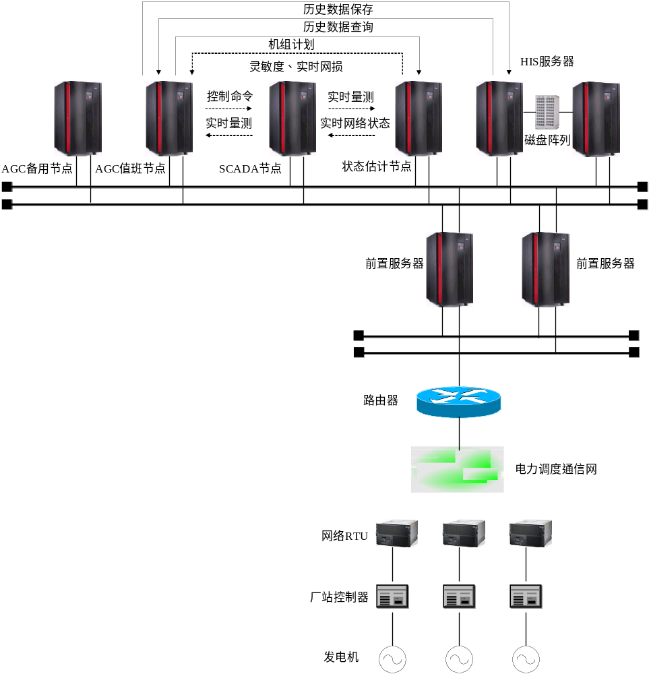

11.5系统维护
[提示：系统维护的设计。如的系统安装、备份、恢复、程序升级等。]
[提示：数据库的备份与恢复在上一章数据库设计中描述。]

12 系统级外购及重用策略
[提示：COTS(Commercial Of The Shelf)——可外购商品，本系统的某些组件或平台需要外购，本节阐述外购组件选择的依据，以及多个备选外购组件间的比较]
[提示：说明本系统哪些模块重用了其它系统的模块，也要说明本系统哪些模块为其它项目提供了哪些重用机会，若无重用，则写无]

表9-1模块重用表
序号 | 模块名 | 重用/被重用模块名 | 备注
1 | 本项目中重用的模块名 | 重用了哪个项目/系统的哪个模块  或  重用了哪个COTS构件 | 描述重用比例或其他相关信息
2
3

[提示：在下表内说明本系统的哪些模块可以为其它项目提供重用机会，若无可重用性，则写无]
表9-2可提供重用模块列表
序号 | 模块名 | 重用说明
1 | 本项目中可被重用的模块名 | 简要说明本模块如何被其他系统重用，如1：模块以接口调用方式被重用、如：模块中的某个算法可以被代码拷贝方式重用等等；
2
3

13 附录

13.1 系统设计说明书评审常用检查列表
- 设计是否与需求保持一致？
- 是否有需求被遗漏？
- 是否产生额外的需求？
- 是否有设计不严密，不明确或者错误的需求？
- 是否对系统进行了可重用性分析？是否分析了模块的潜在重用性？
- 系统的非功能性目标是否充分辨识，描述是否扼要？是否制定其实现策略？
- 性能（容量和速度）方面的设计是否考虑？
- 可移植性是否考虑？
- 可维护性是否考虑？
  - 是否易理解性/易读？
  - 是否便于调试？
  - 是否考虑联机修复（如补丁）？
  - 是否考虑脱机修复？
- 对系统载入和初始化的设计是否合理？
- 可靠性设计是否考虑?错误处理与恢复机制是否设计充分？
- 可扩展性设计是否考虑？
- 系统架构设计是否遵从设计策略？架构是否被适当地分层？
- 在软件架构模型下，分解是否充分以识别出所有子系统和模块？子系统和模块的划分是否合理？是否给出了系统的整体的分解结构框图或列表？
- 系统和子系统以及模块之间的所有接口是否都定义完整？内部接口和外部接口是否区分？
- 数据库的概念设计及其他存储结构设计是否合理有效？
- 系统部署中的进程、库（动态或静态）是否同系统架构的模块具有明确的对应关系？

OSSP版本及修订说明：
日 期 | 版 本 | 描 述 | 更改人员 | 更改审核
2009-9-01 | 2.21 | 根据EPG评审结果在后面增加常用检查列表 | 王言国
2009-10-15 | 2.22 | 根据PAP7优化，并经EPG评审 | 王言国
2012-6-7 | 3.3 | 修改页眉和表头 | 柴京慧
2018-5-10 | 3.4 | 增加标准查新方法 | 柴京慧

